Ход занятия – экскурсии

Занятие начинается в группе.

Воспитатель. Сегодня в детский сад почтальон принёс необычное приглашение. Я вам его прочитаю: «Здравствуйте, ребята! Я приглашаю вас в Музей театральной **куклы**. Петрушка». Принимаем приглашение?

Дети. Да!

Воспитатель. А вы помните правила поведения в музее? Давайте их назовём.

Дети вспоминают правила поведения в музее.

У входа в музей детей встречает Петрушка *(****кукла****)*

Петрушка. Здравствуйте, ребята! Я рад, что вы приняли моё приглашение, потому что мне очень хочется познакомить вас с моими друзьями, **куклами**. Только не шумите, они очень боятся шума и крика, от них они могут заболеть. Договорились? Тогда проходите!

Петрушка.

Открывается дверь в наш музей! Заходи, посмотри поскорей,

Сколько разных здесь кукол живут,

В гости вас уж давно они ждут!

Музыкальный руководитель.

Спасибо, Петрушка, что ты позвал ребят, я их познакомлю с твоими друзьями.

Ребята, с некоторыми **куклами** мы с вами уже встречались. Когда вы были маленькими, вы играли вот с этими **куклами**. Кто помнит, как они называются? *(Ответ детей)*. Да, это конусные **куклы**. А почему они так называются? *(Ответы детей)*. Да, сделаны эти **куклы из конусов**, вот таких *(показывает)*. А сверху прикрепляется головка **куклы***(показывает)*. И получается конусная **кукла**. Двигается **кукла** при помощи вот такой проволочки, прикреплённой сзади *(показывает)*. Показывать сказки с этими **куклами можно на столе**, поэтому они и называются настольными. Мы показывали с вами сказки… Персонажей каких сказок вы здесь видите? ( Ответы детей: *«Теремок»*, *«Колобок»*, *«Репка»*). Таких кукол можно изготовить самим и показывать сказку своим младшим братишкам и сестрёнкам.

А теперь посмотрим вот сюда. Здесь живут другие **куклы**. Вы познакомились с ними, когда немного подросли. Посмотрите, сколько их! И у всех есть (показывает палочку…Что это? *(ответы детей)*. По-другому палочка называется гапит. Поэтому и **куклы** называются…помогайте мне! Да, **куклы на гапите**.

А вот этот театр ложек вам знаком. У ложки есть ручка, она похожа на палочку, за неё можно держать **куклу**. Поэтому из этих деревянных ложек я сделала кукол. Посмотрите, какие они получились забавные.

А здесь расположились **куклы-марионетки**. Посмотрите, у них к ручкам и ножкам привязаны ниточки, совсем как в песне.

Звучит первый куплет и припев песни на музыку В. Шаинского *«****Кукла****»*.

Вот по такой ниточке не хотела ходить **кукла**, она хотела двигаться сама, как живая. **Куклы-марионетки более подвижные**, чем **куклы на гапите** : у них могут двигаться и руки, и ноги, посмотрите *(показывает)*.

А это **куклы с живой рукой**. Вот они. Почему мы их так называем? *(Ответы детей)*. Да, наши руки помогают рукам **куклы стать***«живыми»*.

Дети инсценируют фрагмент сказки

Музыкальный руководитель.

Ребята, скажите, кем были Ирина и Марина? *(Ответы детей)*. Да, они были **артистами-кукловодами**. А мы с вами были…зрителями. Да, в театре обязательно есть артисты – они выступают на сцене, — и зрители, которые сидят в зале и смотрят спектакль.

Дети, а вы обратили внимание на кукол, к рукам которых прикреплены не ниточки, а тоненькие палочки – трости? Да, вот эти **куклы**. Они относятся к верховым **куклам**, как и **куклы на гапите**, но у них можно двигать и руки, и голову, посмотрите. Такие **куклы** называются тростевыми. Она как живая.

Петрушка.

Внимание! Внимание! В театре всё готово!Билеты покупаются за вежливое слово!

Музыкальный руководитель.

Ребята, Петрушка приглашает вас на кукольное представление в театр. Но сначала нужно купить билеты. Вместо денег – вежливое слово.

Петрушка.

Вежливое слово называйте, билетики разбирайте!

Проходите, не стесняйтесь! В зрительном зале располагайтесь!

Дети *«покупают»* билеты и проходят в зрительный зал.

Петрушка.

Желаю приятного просмотра!

Музыкальный руководитель.

К нам пришли дети подготовительной группы. Они хотят показать вам кукольный спектакль. Встречайте артистов *(аплодисменты)*. А вы сегодня – зрители. Внимательно смотрите спектакль, не шумите, если понравится, поблагодарите артистов аплодисментами.

Дети подготовительной к школе группы показывают сказку. Музыкальный руководитель представляет артистов – **кукловодов**, благодарит детей за интересный спектакль *(артисты уходят)*.

Музыкальный руководитель.

Вот и закончилась наша экскурсия. **Куклы** в нашем Музее всегда ждут вас в гости. И *«****оживают****»*, когда вы к ним приходите. До новых встреч!

**Новосибирского района Новосибирской области – детский сад комбинированного вида «Лучик»**

Паспорт мини – музея «»

Старший дошкольный возраст Группа «Рябинка»

Руководители – воспитатели: Волкова Надежда Владимировна,

Малышкина Елена Геннадьевна

Содержание

Паспортные данные мини – музея ………………………………………….....3 Характеристика экспозиций………………………………………………........7 Дидактический – наглядный материал, русский народные куклы и игры……………………………………………………………………………….29 Система работы по ознакомлению старших дошкольников с истоками русской народной культуры……………………………………………………………….32 Тематический план проведения игровых экскурсий в музее для старшего дошкольного возраста…………………………………………………………34

Паспортные данные кружка.

Место расположения, условия: Мини-музей занимает уголок в группе «Рябинка» здания МКДОУ детский сад «Лучик». Патриотические чувства закладываются в самом процессе жизни человека, осуществляющегося в рамках конкретной социокультурной среды. Патриотическое воспитание это целая система целенаправленного действия. Большое внимание сейчас уделяется музейной педагогике, целенаправленной работе с детьми по формированию у них первых чувств гражданственности и патриотизма. В период обновления дошкольного образования значительно возрастает роль народной культуры как источника творческого развития потенциала детей и взрослых. Использование регионального компонента в ДОУ при реализации образовательной программы с позиции ФОП дошкольного образования предполагает следующее: Педагог воспитывает патриотические и интернациональные чувства, уважительное отношение к нашей Родине - России. Знакомит детей с признаками и характеристиками государства с учётом возрастных особенностей восприятия ими информации , введение регионального содержания с учётом принципа постепенного перехода от более близкого ребёнку к менее близким культурно-историческим фактам, деятельностный подход к приобщению детей к истории, культуре, природе родного края (дети сами выбирают деятельность, в которой они хотели бы участвовать, чтобы отразить чувства и представления об увиденном и услышанном (творческая игра, составление рассказов, сочинение загадок, изготовление поделок, осознанным выбор методов ознакомления (мини-музей, выставки, альбомы). Направленность мини-музея: социально – коммуникативное, художественно – эстетическое, познавательное. Направление: этнография, русское народное творчество.

Цель: Приобщение детей к народной культуре, через ознакомление с народной куклой.

Задачи:

1. Изучить историю возникновения народной тряпичной куклы.

2. Познакомить с техникой изготовления народной тряпичной куклы, вызвать интерес к созданию народной куклы, ее обыгрыванию, подвести к пониманию ее назначения.

3. Воспитывать интерес и любовь к русской национальной культуре, народному творчеству, обычаям, традициям, обрядам, народному календарю, к народным играм.

4. Воспитывать у детей интерес к культуре предков России и мира;

5. Воспитывать у дошкольников основы  толерантности, представления о взаимосвязях разных культур.

6. Включить родителей и детей в поисково-исследовательскую работу по сбору информации по заданной теме; развивать познавательную активность детей;

7. Привлекать родителей к культурно – досуговой деятельности детского сада;

8. Расширять кругозор детей с помощью информационной и экскурсионной деятельности;

9. Обогатить предметно-развивающую среды детского сада.

Адресность: Мини-музей предназначен для воспитанников и родителей воспитанников группы, где проводится ООД по образовательным областям с детьми дошкольного возраста; досуги и развлекательные мероприятия. Соблюдение принципов: Принцип непрерывности: музей, являясь частью образовательного пространства группы, связан с системой занятий и самостоятельной детской деятельностью, отражая тематику занятий, экскурсий и прогулок. Принцип партнёрства: музей является результатом сотрудничества взрослых и детей, благодаря чему реализуются права ребёнка.

Педагогические функции музея: Образовательные: усвоение информации, стимулирующей интерес к народному творчеству; использование дидактических материалов, расширяющих рамки учебной программы, обогащение словарного запаса. Развивающие: активация мышления; развитие интеллектуальных чувств, памяти, сенсорно – физиологических структур. Воспитательные: формирование личностных качеств, взглядов, убеждений; формирование патриотических чувств, интереса к народной культуре. Просветительские: формирование умений, навыков; формирование адекватного, осмысленного отношения к получаемой информации.

Формы работы в музее:

Театрализация (дети примеряют на себя различные историкокультурные и психологические роли, проигрывают их).

Ребенок-экскурсовод (ребенок-рассказчик на качественно лучшем уровне усваивает информацию, а дети-слушатели воспринимают слова своего товарища с большим вниманием и отдачей).

Организационно – образовательная деятельность (педагог объясняет связь ремесла по изготовлению куклы и жизни людей).

Основная идея развития музея. Изначально нами был сделан акцент на приобщение детей к русской национальной культуре, с целью социально – психологической адаптации детей к реалиям современной жизни путем воспитания на материале русской истории и культуры, традиций, устойчивых нравственных ориентиров, а также развития социальных и коммуникативных навыков. Музей-результат совместной работы воспитателя, детей, родителей. Это большая поисковая деятельность, содержанием которой являются встречи с хранителями старинных вещей, работа с семейных архивом, семейными реликвиями. Дошкольники чувствуют свою причастность к музею: они участвуют в обсуждении его тематики, приносят экспонаты. В музее размещены куклы, наиболее часто упоминающиеся в русских сказках, потешках.

В музее собраны куклы изготовленные с учетом их значимости в жизни человека, по всем правилам того времени. Особенностью экспозиции является её динамичность и многофункциональное использование. Она полностью или частично может быть перенесена в зал, группу для создания интерьера фольклорного праздника, занятия, она не статична, может меняться и переставляться в зависимости от содержания экскурсий. Характеристика экспозиций.

В музее есть экспозиция «Куклы – обереги»

Древняя Русь до времен крещения знаменита язычеством. Человек поклонялся разным богам, совершал магические ритуалы, верил в домового, злых духов и прочую нечисть.

В этот период люди начали прибегать к защитной магии. Сушили специальные магические травы и заговаривали предметы. Основными ведуньями были женщины, которые занимались всем этим. Они же изготавливали куклы обереги. Создание куколки было интересным и длительным процессом. Сначала женщина мылась и расчесывалась, читая заговоры. Затем садилась изготавливать оберег. Чаще всего делали кукол перед народными или семейными праздниками, так как считали, что в это время гуляют злые духи, и роду нужна защита. По традиции первая кукла создавалась девочкой в 11 лет. Это было испытание перед замужеством на пригодность. Хороших кукол оставляли на приданое. Славянские куклы-обереги должны были оберегать дом и семью от нечисти и злых глаз, хранить здоровье, семейных очаг и лечить от болезней, исполнять желания, помогать по хозяйству, призывать удачу и делать неразрывной связь между матерью и ребенком. Кукол было много. Каждая женщина изготавливала своих индивидуальных кукол, но обряды и принципы создания были общими. Куклы делались из ткани, дерева, соломы и ниток. Все они призывались помогать и защищать семью и дом.

**Перспектива развития мини-музея**

 - подбор художественной литературы, детских художественных фильмов, научно-познавательных фильмов;

- пополнение альбома и каталога музея;

- мастер-классы для воспитателей и родителей;

- индивидуальная работа с детьми по изготовлению тряпичной куклы;

- проведение на базе мини-музея и использование его коллекций на занятиях по разным видам деятельности.

[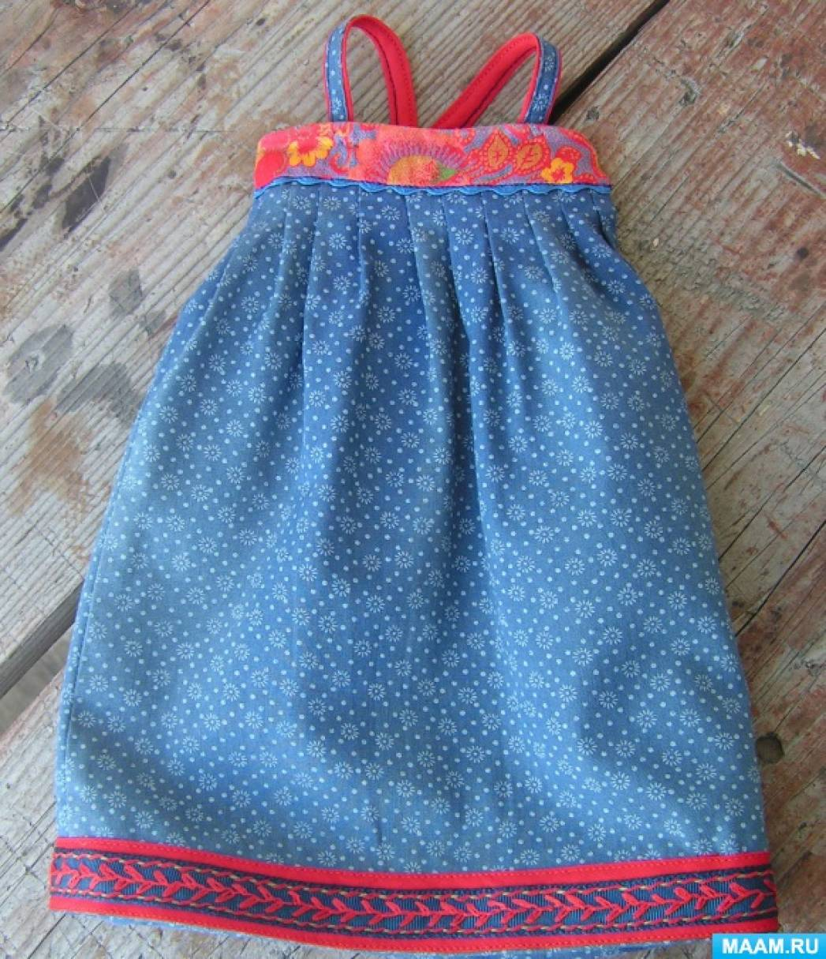](https://www.maam.ru/upload/blogs/detsad-76508-1471890350.jpg)